**Ontwerpen**

Pagina 1 // home

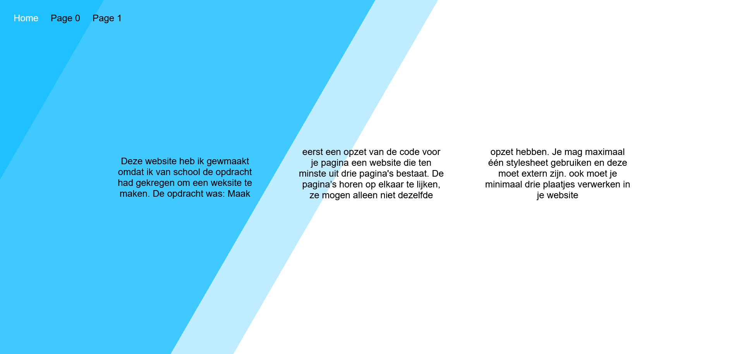

Op deze pagina vertel ik waarom ik deze website heb gemaakt en zet ik wat stock foto’s neer

Pagina 2 // Wat ik heb gebruikt om deze site te maken

Page 3 // Leraren

Op deze pagina zet ik mijn leraren

Pagina 4 // contact form

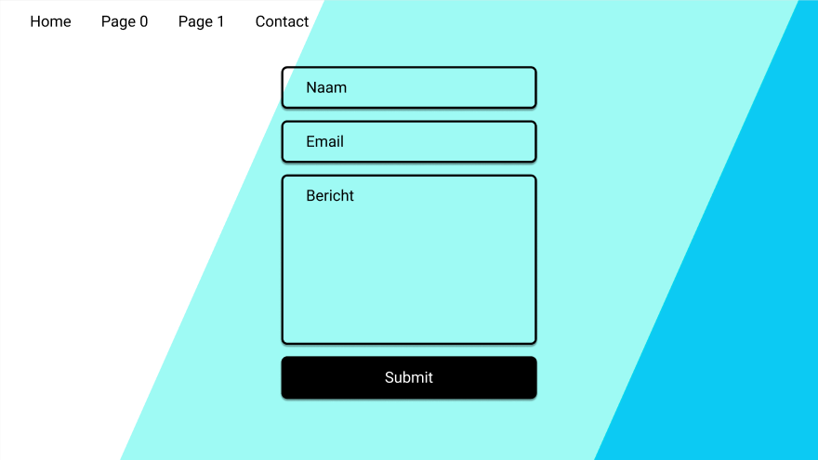

Op deze pagina zet ik een contact form

**Block level elements**

**Homepagina:**

div // deze div is voor de navbar bovenaan de pagina

ul // deze ul is voor de links in de navbar

li // LIST ITEMS

li

li

li

div // deze div is voor de geanimeerde achtergrond

div

div

div  //deze div’s zijn voor de geanimeerde achtergrond

div // hier komt de content

**Over deze site:**

div // deze div is voor de navbar bovenaan de pagina

ul // deze ul is voor de links in de navbar

li // LIST ITEMS

li

li

li

div // deze div is voor de geanimeerde achtergrond

div

div

div  //deze div’s zijn voor de geanimeerde achtergrond

div // Grid container

div // linker kolom

div // de main content

div // rechter kolom

div // hier komt een afbeelding

**Leraren:**

div // deze div is voor de navbar bovenaan de pagina

ul // deze ul is voor de links in de navbar

li // LIST ITEMS

li

li

li

div // deze div is voor de geanimeerde achtergrond

div

div

div  //deze div’s zijn voor de geanimeerde achtergrond

div // hier komt de tabel

table // tabel

**Contact:**

div // deze div is voor de navbar bovenaan de pagina

ul // deze ul is voor de links in de navbar

li // LIST ITEMS

li

li

li

div // deze div is voor de geanimeerde achtergrond

div

div

div  //deze div’s zijn voor de geanimeerde achtergrond

form // form

**Classes en ID’s**

**Alle Classes en id’s :**

.home // voor het selecteren van specifieke pagina’s

.contact

.leraren

.site

.nav // class voor de navbar

.current // geeft huidige pagina aan op de navbar

.background // parent div voor de achtergrond

.bg //deze classes zijn voor de geanimeerde achtergrond

.bg2

.bg3

.main // hier gaat de content

.cols // voor het selecteren van kolommen

.link // om alle links in de site te stijlen

.grid // voor het selecteren van de grid container

.left // voor de linker en rechter kolom in het grid

.right

.form